Министерство образования и науки РФ
Омский государственный технический университет
Кафедра «Средства связи с подвижными объектами»

Курсовая работа
«Разработка УКВ вещательной антенны»

Преподаватель:
Богачков И. В.
Выполнил:
Студент гр. ЗРП-416
Батяев А.А.

Омск-2010

Содержание:
Введение с.3
- Теоретическая часть с.4
  - Общие сведения с.4
  - Основные параметры с.5
- Практическая часть с.6
  - Разработка УКВ антенны с.6
  - Расчет УКВ антенны с.12
- Заключение с.18 4. Список используемой литературы с.19

Введение.
В данной курсовой работе мы произведем расчет параметров антенны. Выберем тип и конфигурацию антенны, предназначенную для вещания сигнала в диапазоне метровых волн. Кратко опишем, что из себя, представляет само понятие Антенна. Основные параметры антенны, классификацию, диаграмму направленности и т.д. Так как расчет антенны будем производить с помощью программы МАNNA, опишем общие сведения этой программы. Сделаем вывод и рекомендации относительно результата расчета данной антенны.

1.Теоретическая часть.

  - Общие сведения.
Антенной называется радиотехническое устройство, предназначенное для излучения или приема электромагнитных волн.
Антенна является одним из важнейших элементов любой радиотехнической системы, связанной с излучением или приемом радиоволн. К таким системам относятся системы радиосвязи, радиовещания, телевидения, радиоуправления, радиорелейной связи, радиолокации, радиоастрономии, радионавигации и др.
В конструктивном отношении антенна представляет собой провода, металлические поверхности, диэлектрики, магнитодиэлектрики.
Назначение антенны поясняется упрощенной схемой радиолинии. Электромагнитные колебания высокой частоты, модулированные полезным сигналом и создаваемые генератором, преобразуются передающей антенной в электромагнитные волны и излучаются в пространство. Обычно электромагнитные колебания подводят от передатчика к антенне не непосредственно, а с помощью линии питания (линия передачи электромагнитных волн, фидер). При этом вдоль фидера распространяются связанные с ним электромагнитные волны, которые преобразуются антенной в расходящиеся электромагнитные волны свободного пространства. Приемная антенна улавливает свободные радиоволны и преобразует их в связанные волны, подводимые с помощью фидера к приемнику. В соответствии с принципом обратимости антенн свойства антенны, работающей в режиме передачи, не изменяются при работе этой антенны в приемном режиме. Устройства, аналогичные антеннам, применяют также для возбуждения электромагнитных колебаний в различных типах волноводов и объемных резонаторов.
1.2. Основные параметры.
Свойства направленности антенны описывают характеристикой (диаграммой) направленности. Количественно эти свойства оценивают с помощью таких параметров, как ширина диаграммы направленности, уровень боковых лепестков, коэффициент направленного действия (КНД) и других.
Важным параметром является входное сопротивление антенны, характеризующее ее как нагрузку для генератора или фидера. Входным сопротивлением антенны называется отношение напряжения между точками питания антенны (зажимы антенны) к току в этих точках. Если антенна питается волноводом, то входное сопротивление определяется отражениями, возникающими в волноводном тракте. В общем случае входное сопротивление – величина комплексная, оно должно быть согласовано с волновым сопротивлением фидерного тракта (или с выходным сопротивлением генератора) так, чтобы обеспечить в последнем режим, близкий к режиму бегущей волны.
Мощность, излучаемая антенной, связана с током в точках питания антенны соотношением, где – активная составляющая входного сопротивления антенны; при отсутствии потерь в ней – это сопротивление излучения. Данное определение относится к проволочным антеннам.
Одним из основных параметров антенны является ширина ее рабочей полосы частот, в пределах которой параметры антенны (характеристика направленности, входное сопротивление, КПД и др.) удовлетворяют определенным техническим требованиям. Требования к постоянству параметров антенны в пределах рабочей полосы могут быть различными, они зависят от условий работы антенны.

2. Практическая часть.

2.1. Разработка конфигурации УКВ радиовещательной антенны в диапазоне метровых волн 100-108 Мгц. Для выполнения технического задания, нам необходимо выбрать рабочую частоту для расчета антенны, выбрать поляризацию УКВ вещательной антенны, высоту установки, материалы.

Выбор рабочей частоты для расчета антенны.

Учитывая то, что антенна разрабатывается для вещательной радиостанции с фиксированной частотой, и эта частота будет использоваться на вещательном диапазоне 100-108Мгц. произвольно возьмем 100 Мгц. Длина волны данной частоты составляет 2.998 метра.

Выбор поляризации УКВ вещательной антенны.

В коротковолновой области поляризация вещательных антенн не играет особой роли, поскольку при распространении волн в ионосфере их первоначальная поляризация сохраняется лишь в исключительных случаях.
Иначе обстоит дело с метровыми и дециметровыми волнами. В нормальных условиях они не отражаются от ионосферы и распространяются по прямой. Вращение плоскости поляризации при распространении волн вдоль свободного пути в пределах теоретической возможной дальности прямой видимости - явление редкое. Однако при распространении волн в густо застроенной или гористой местности происходит более или менее значительное изменение первоначального состояния поляризации. Обычно в этих условиях вместо линейно поляризованных волн в точку приема приходят волны не строго вертикальной или горизонтальной поляризации, а с произвольной ориентацией плоскости поляризации относительно горизонта. С этой точки зрения на трассах с неблагоприятными условиями было бы выгоднее работать, например, с наклонной поляризацией под углом 45 градусов. С теоретической точки зрения вертикально поляризованное излучение передатчика не может приниматься антенной, рассчитанной на горизонтальную поляризацию. Но поскольку характеристики излучения реальных антенн никогда не соответствуют идеалу, считается, что в указанных случаях происходит ослабление сигнала всего на 20 дБ. Иначе говоря, в подобных условиях приемная антенна воспринимает лишь одну десятую часть напряженности поля в точке приема.
Широкое распространение получили антенны горизонтальной поляризации. Преимущество антенны круговой поляризации состоит в том, что она одинаково хорошо принимает линейно поляризованные волны с любой ориентацией плоскости поляризации. К сожалению, антенна круговой поляризации требует гораздо больших затрат, нежели антенна линейной поляризации. В диапазоне УКВ нетрудно сконструировать всенаправленную антенну с вертикальной поляризацией, так как любой вертикально расположенный полуволновый вибратор имеет в плоскости, перпендикулярной его оси (т. е. в горизонтальной плоскости), круговую диаграмму направленности. Такие антенны особенно часто используются при связи между мобильными и переносными радиостанциями. Учитывая вышеизложенные доводы, для вещательной антенны УКВ диапазона выбираем вертикальную поляризацию.

Выбор расчетной высоты установки УКВ вещательной антенны.

Применительно к строительной высоте УКВ и ДМВ антенн действует одно требование: делать их как можно выше. Поскольку высота антенны всегда приводится к рабочей длине волны, это условие легко выполняется. Обычная антенна должна возвышаться над ближайшими зданиями, линиями передач и другими препятствиями на 2 или 3 лямбда относительно рабочей длины волны.
Учитывая особенность высот зданий, ЛЭП и других объектов, также учитывая возможность максимального распространения радиоволны прямой видимости потенциальных слушателей вещательной радиостанции, расчетную установку антенны берем 50 метров.

Выбор оптимальной конфигурации УКВ вещательной антенны.
Для вещательной радиостанции самым важным параметром антенны является диаграмма направленности. В данном случае применим круговую диаграмму направленности. Круговая диаграмма необходима для того, чтобы как можно больше охватить потенциальных абонентов в радиусе города и за ее пределами.

Рис.1 Диаграмма направленности.

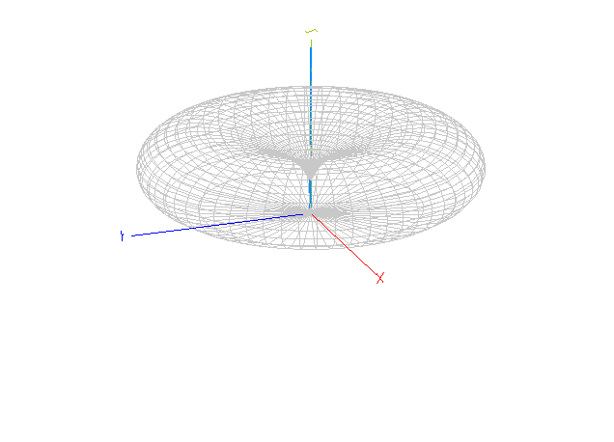 В УКВ вещательном диапазоне наибольшее распространение получили антенны с вертикальной поляризацией. Это связано с тем, что УКВ вещательные радиостанции широко используются для трансляции радиосигнала с подвижными объектами, а на автомобиле весьма сложно разместить, эффективную антенну горизонтальной поляризации. По той же причине в качестве базовых выбираются антенны с круговой диаграммой направленности в горизонтальной плоскости, одинаково хорошо работающие в любом направлении. Наиболее широкое применение в этой группе получили антенны типа «J-образные» антенны. Антенны данного типа просты в изготовлении, не требуют дорогих материалов, легко настраивается и согласуется с выходным каскадом передатчика. Также данная антенна имеет коэффициент усиления порядка - +0,25 дБд.

Рис.2 Внешний вид.

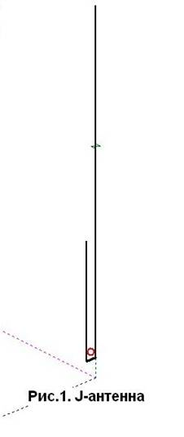
Фото антенны в собранном и установленном виде.

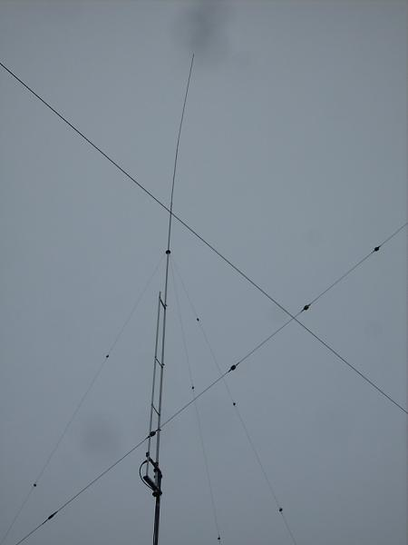

Описание антенны.

Конструкция антенны проста, она легко настраивается и согласуется с фидером любого сопротивления. Антенна представляет собой вибратор длиной λ/2, запитанный с конца через согласующее устройство, выполненное в виде четвертьволновой открытой линии, замкнутой на нижнем конце. Высокое входное сопротивление полуволнового вибратора при питании с конца (несколько кОм) легко трансформируется к сопротивлению кабеля путем выбора расстояния от точки питания до замкнутого конца линии. Использование в качестве трансформатора открытой линии обеспечивает малые потери при больших коэффициентах трансформации. Усиление J-антенны - +0,25 дБд, т.е. слегка превосходит усиление диполя за счет излучения двухпроводной линии. Вертикальная «J-антенна» из-за неполной симметрии имеет небольшое излучение с горизонтальной поляризацией.

Рис.3 Диаграмма направленностиJ-антенны.

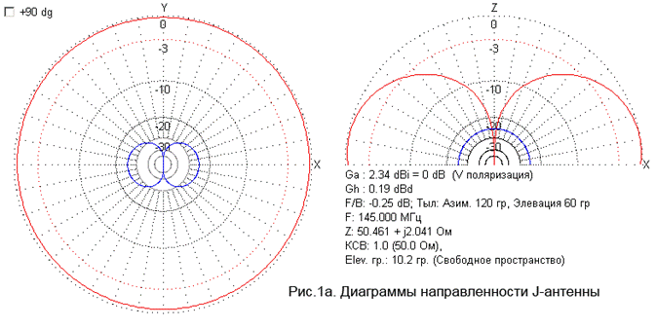
Особенно простой способ питания полуволновой вертикальной антенны заключается в том, что к высокоомному нижнему концу излучателя подключается замкнутая четвертьволновая линия, и по ее длине ищется сопротивление, соответствующее волновому сопротивлению кабеля питания. Так как по длине L/4 линии сопротивление изменяется от десятков тысяч ОМ в точке нижнего конца излучателя (максимум напряжения) до нуля в точке замыкания согласующей линии (минимум напряжения), то, таким образом, можно согласовать с антенной коаксиальный кабель и ленточный кабель УКВ с любым волновым сопротивлением, а также двухпроводную линию питания с воздушной изоляцией и волновым сопротивлением 600 Ом.
Преимуществом такого способа питания антенны является то, что нижний замкнутый конец L/4 согласующей линии "B" может быть заземлен и, кроме того, антенна может служить одновременно хорошим молниеотводом.
Оптимальное согласование линии питания с антенной ищется следующим образом: к излучателю (в районе верхней точки согласующего шлейфа) подключается неоновая лампочка, и точка подключения кабеля питания перемещается до тех пор, пока не наступает наиболее яркое свечение лампочки.
Рекомендуется четвертьволновую согласующую линию делать несколько длиннее расчетной длины и использовать подвижный замыкающий мостик. Затем антенну возбуждают с помощью расположенной поблизости вспомогательной антенны, подключенной к передатчику. При этом к четвертьволновой линии не подключают линии питания и, меняя расположение замыкающей перемычки, добиваются максимального свечения неоновой лампочки, включенной в точке соединения нижнего конца излучателя с четвертьволновой согласующей линией. Таким образом, излучатель и согласующая линия оказываются настроенными в резонанс с рабочей частотой. Затем вспомогательную антенну отключают от передатчика и вертикальный излучатель подключают к линии питания, согласование которой осуществляется описанным выше способом. Настроенный таким образом излучатель является прекрасной антенной для установления дальних связей. Антенна имеет круговую диаграмму направленности при условии, что она монтируется на достаточно большой высоте.
Достоинства J-антенны: широкополосность, простота конструктивного исполнения, не требует противовесов. Антенна не требует защиты от грозы так как нижний конец заземляется и сама антенна является громоотводом.
Недостаток – однодиапазонность, установка антенны на большой высоте.

2.1. Расчет антенны.

Расчет вещательной УКВ антенны будем производить с помощью программы MANNA.
ОБЩИЕ ПАРАМЕТРЫ MMANA
MMANA – это программа моделирования антенн,
Работающая в среде Windows. Вычислительной основой
MMANA (так же как и многих коммерческих программ
моделирования) является программа MININEC Ver.3, которая
была создана для целей американских ВМС в Washington
Research Institute.
Позволяет:
1. Создавать и редактировать описания антенны, как заданием координат, так и мышкой. Кто хоть раз набивал
вручную длинные ряды цифр, описывающих координаты
каждого провода в трехмерном пространстве в различных
NEC, поймет, какой это колоссальный шаг вперед!
2. Рассматривать множество разных видов антенны.
3. Рассчитывать диаграммы направленности (ДН) антенн
в вертикальной и горизонтальной плоскостях (под
любыми вертикальными углами).
4. Одновременно сравнивать результаты моделирования
нескольких разных антенн (ДН и все основные характеристики).
5. Редактировать описание каждого элемента антенны,
включая возможность менять форму элемента без сдвига
его резонансной частоты. Проще говоря, вы можете за
пару секунд трансформировать «волновой канал» в
«квадраты» или «дельты».
6. Редактировать описание каждого провода антенны. Имеется возможность перекомпоновки антенны без утоми
тельного перебора цифр координат, простым перетаскиванием мышкой (практически всю антенну можно
нарисовать и редактировать одной мышкой);
7. Просчитывать комбинированные провода, состоящие из
нескольких, разных диаметров. Это полезно при расчете
элементов, составленных из труб разного диаметра,
например «волновых каналов» или вертикалов.
8. Использовать удобное меню создания многоэтажных
антенн – стеков, причем в качестве элемента стека можно
использовать любую существующую или созданную вами
антенну.
9. Оптимизировать антенну, гибко настраивая цели оптимизации: Zвх, КСВ, усиление, F/B, минимум, вертикального
угла излучения, причем предельно наглядно – движками
указывается важность для вас того или иного параметра.
10. Задавать изменение при оптимизации более 90 пара_
метров антенны. Возможно описание совместного (зависимого) изменения нескольких параметров.
11. Сохранять все шаги оптимизации в виде отдельной таблицы. Это полезно для последующего неспешного
просмотра и анализа.
12. Строить множество разнообразных графиков: Zвх, КСВ,
усиления, отношения излучений вперед/назад (F/B),
включая показ зависимости ДН от частоты.

Исходные данные:
1.Рабочая частота 100 Мгц.
2.Длина волны 2.998 метра
3.Входное сопротивление 50 Ом.
4. Высота установки антенны 50 метров.
5. Тип антенны "J-образная"
6. КСВ. Будем стремиться к значению 1.1
Чтобы яснее понимать, что такое КСВ дадим более полное объяснение.
КСВ – Это коэффициент стоячей волны, по напряжению измеренный на входе антенны или кабеля, подключенного к приемной или передающей антенны.

Из названия термина вытекает физический смысл процесса. Эквивалентная схема передатчика, работающего на антенну можно представить в виде генератора линии связи и нагрузки. В идеальных случаях вся мощность передатчика излучается в эфир, однако, на практике часть энергии отражается от нагрузки и в виде отраженной волны возвращается к генератору. Таким образом, в результате сложений падающей волны (волна идущая от генератора к нагрузке) и отраженной волны, возникает стоячая волна со своими максимальным и минимальным напряжением.

7. Диаметр и материал алюминиевых труб проектируемой антенны был подобран опытным путем. Используя программу по компьютерному моделированию антенн MANNA. Добиваясь при этом, наименьшего КСВ. Радиус алюминиевых труб R=5мм.

Предварительный расчет длин проводов антенны.

Рис.4
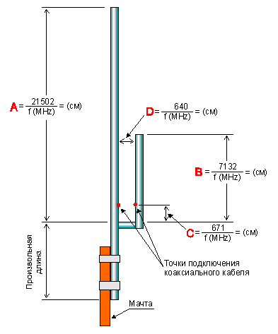

Итого, мы имеем следующие значения:
А= 215.02 см. (Вибратор)
В=71.32 см. (Согласующая линия)
С=6.71 см. (Точка подключения коаксиального кабеля)
D=6.4 см. (расстояние между вибратором и согласующей линией)
Пример данного расчета был взят из книги «АНТЕННЫ» Карла Ротхаммелья.

2.2 Расчет параметров антенны с помощью программы MANNA.

1.Вводим геометрические размеры антенны:
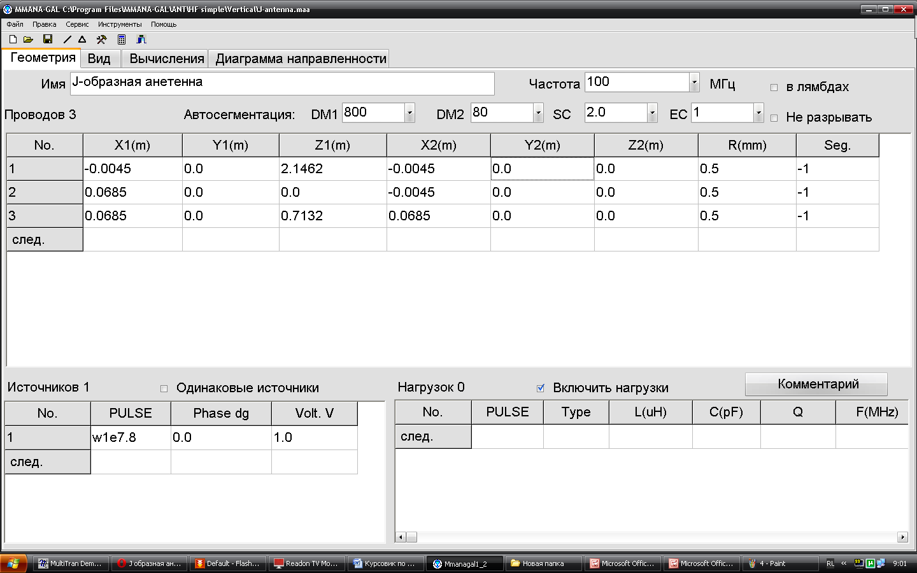
Размеры несколько отличаются от предварительного расчета, так как была запущенна опция по оптимизации конфигурации антенны.

2.Внешний вид: J-образной антенны.
Рис.5

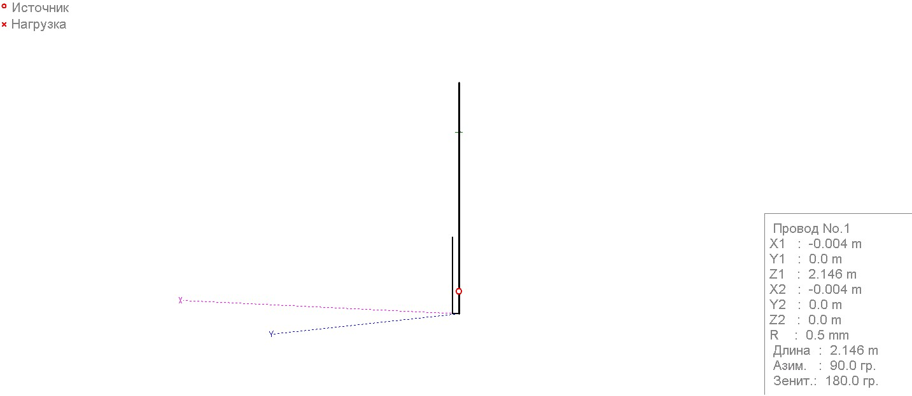

3.Результат расчета программы моделирования антенн MANNA
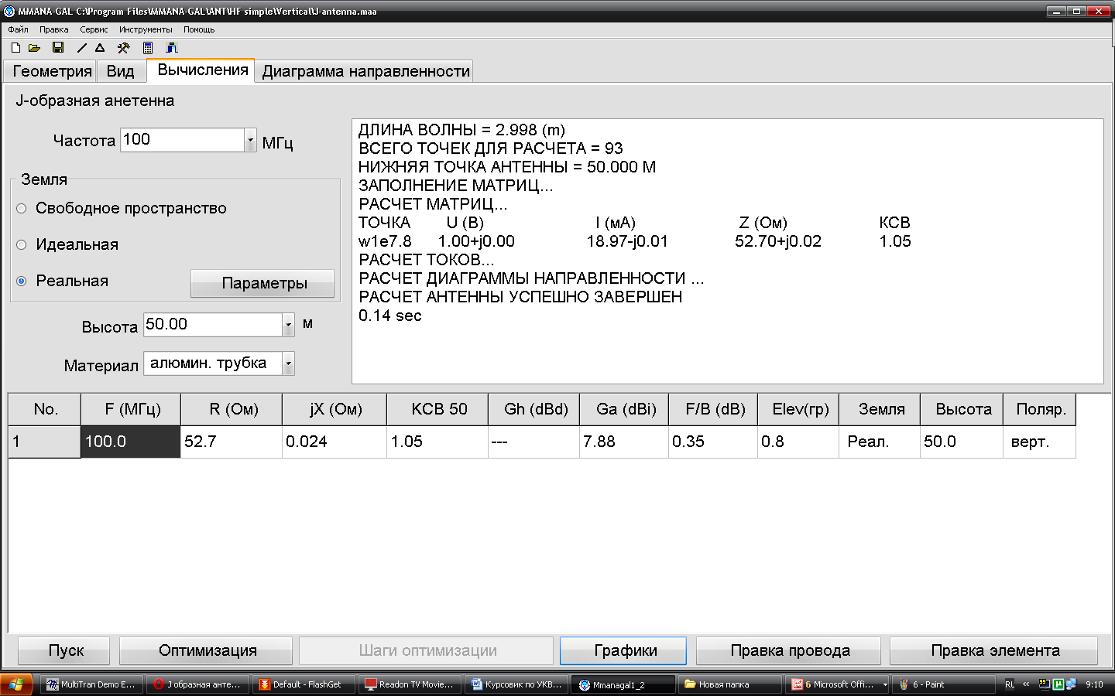

Распределение токов в антенне.
Рис.6
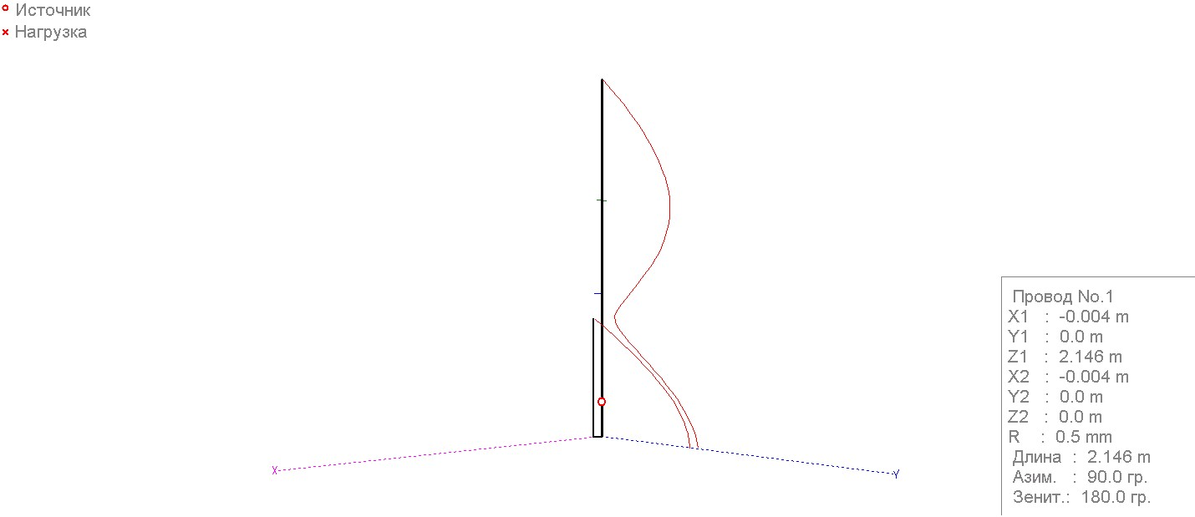

5. Диаграмма направленности излучения 2D.
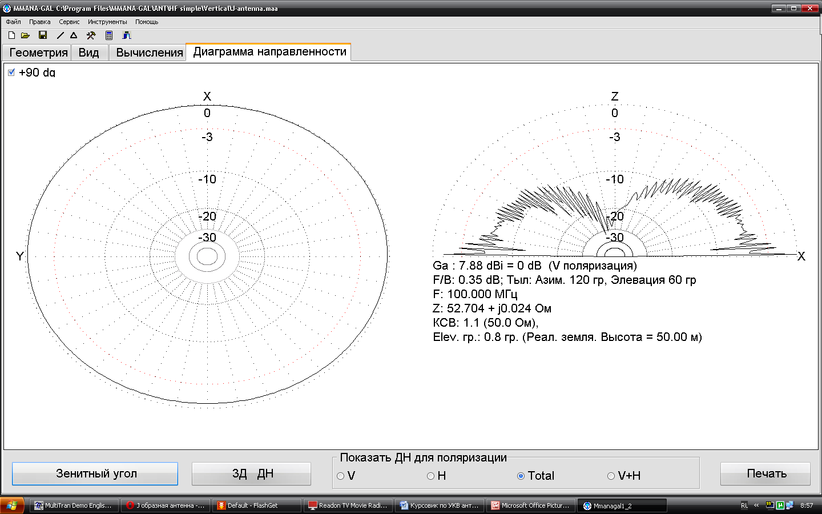

Диаграмма направленности излучения 3D.

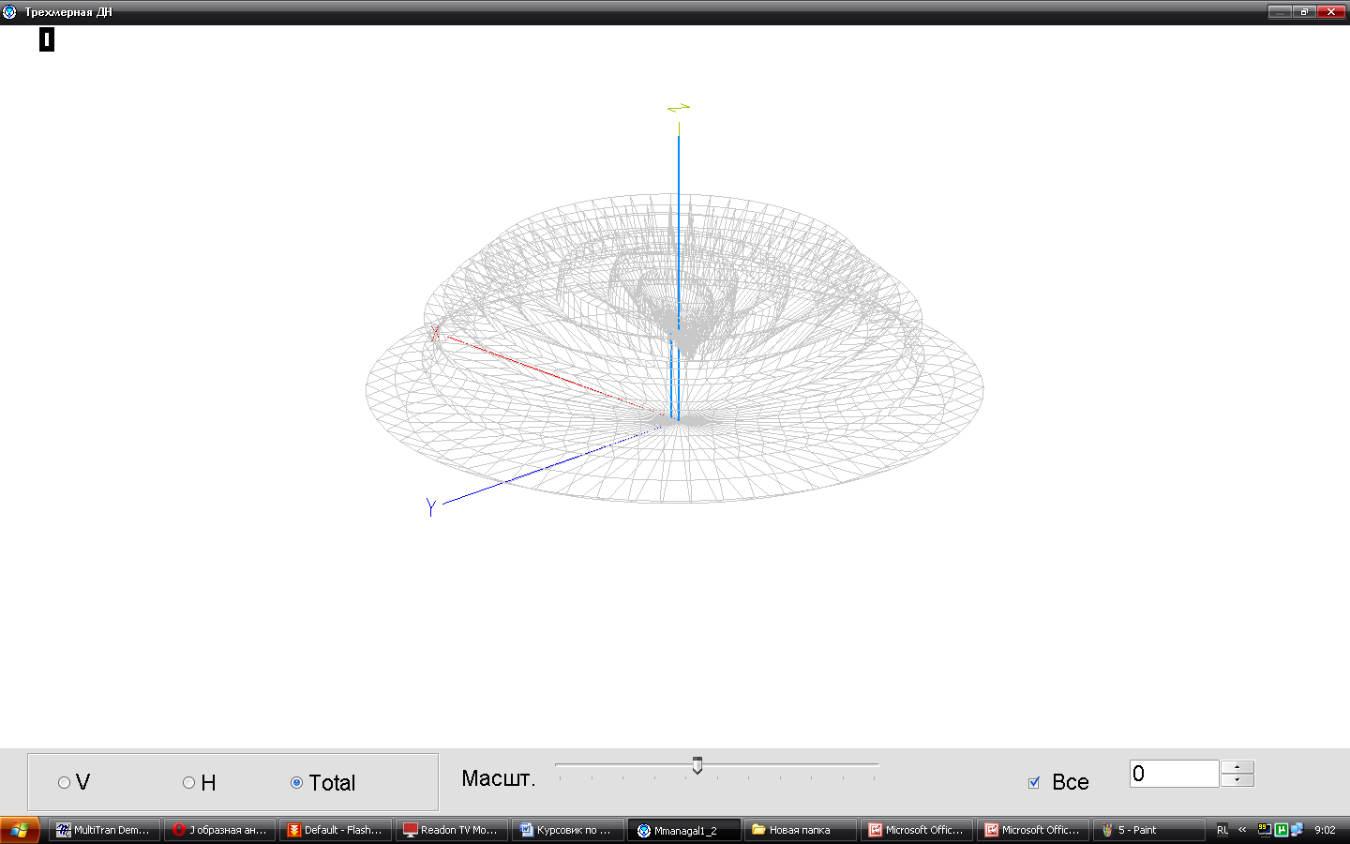

Вывод:
Проектировка « J-образной» антенны с помощью программы MANNA, показала, что расчет данной антенны может быть реализован для практического применения в диапазоне УКВ на частоте 100 Мгц. Данная антенна, имеет ряд преимуществ перед другими антеннами, такими как антенна типа Ground Plane, Диполь и других типов. Это простота изготовления не требующая использования дорогостоящих материалов. Легко настраивается в резонанс, что немаловажно. Антенна не требует специальной защиты от грозы, так как сама антенна в силу конструктивных и электромагнитных особенностей является громоотводом, так как нижний конец антенны заземлен. Имеет коэффициент усиления 0.25 Дб. Также эта антенна широко применяется в среде радиолюбителей и хорошо себя зарекомендовала. Из недостатков J-образной антенны является, однодиапазонность. Так как у антенны нет противовесов и что бы избежать потерь, антенна требует установки на большой высоте.

Список используемой литературы:
1. Богачков И. В. Электромагнитные поля и волны: Учеб. пособие. – Омск: Изд-во ОмГТУ, 2005. – 128 с.

2. Карл Ротхаммель «АНТЕННЫ» Том 2. 2005г.
3. Ресурсы интернета: www.radioscanner.ru

